Если до начала работы программы неизвестно сколько элементов в массиве, то следует использовать динамические массивы. Память под них выделяется с помощью операции new в динамической памяти во время выполнения программы. Адресс начала массива хранится в переменной, являющаяся указателем

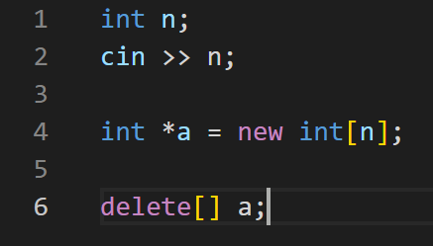

Если динамический массив в какой то момент времени перестаёт быть нужным и мы собираемся повторно использовать память, то её необходимо освободить с помощью операции delete

Квадратные скобки операции delete при освобождении памяти из под массива обязательно. их отсутствие может привести к UB(undefined behaviour).

Область действия и время жизни указателей подчиняются общим правилам. Переменная при выходе из блока «Теряется», и если эта переменная — указатель, то память перестаёт быть доступной, однако не помечается как свободная и не может быть использована в дальнейшем.

Это называется утечкой памяти(memory leaking) и является распространённой ошибкой.

Пример:

Для динамического выделения памяти для массива:

1) С помощью одномерного массива;
2) С помощью массива указателей;
3) С использованием дополнительного массива;

Реализация двумерного массива посредствам одномерного является естевственной в силу того, что в памяти компьютера элементы хранятся последовательно.

Недостатком этого способа является то, что недоступен автоматический перевод двумерного индекса в одномерный.

В общем случае матрица содержит n строк и m столбцов. Индекс любого элемента матрицы можно получить по формуле:

index = I * m + j;

Обращение a[i][j] – некорректно, правильное обращение к элементу использования указателя:
*(p+i*m+j)

Для реализации двумерного массива с помощью массива указателей необходимо:

1) Выделить блок памяти под массив указателей.
2) Выделить блоки памяти под одномерные массивы, представляющие собой строки матрицы.
3) Записать адресат строк в массив указателей.

